**缺陷报告**

**引言**

在软件开发过程中，缺陷管理是确保产品质量的重要环节。通过对系统各模块的全面测试，能够及时发现并修复潜在的问题，从而提升用户体验和系统稳定性。本文档详细记录了各功能模块的测试情况、发现的缺陷及其修复状态，旨在为开发团队提供清晰的缺陷跟踪和改进方向。

**概述**

本次测试覆盖了系统的多个核心模块，包括用户模块、订单模块、商品模块、购物车模块和收藏模块。通过对每个功能点的详细测试，共发现若干缺陷，部分已修复，部分仍在处理中。

**范围**

|  |  |  |
| --- | --- | --- |
| 模块 | 功能 | 测试方法 |
| 用户模块 | 买家注册功能 | 自动化执行 |
| 买家登录功能 |
| 买家信息管理功能 |
| 卖家/买家重置密码功能 |
| 卖家修改信息功能 |
| 卖家客户信息管理功能 | 手动执行 |
| 订单模块 | 买家购买商品功能 | 手动执行 |
| 卖家管理订单功能 |
| 买家查看历史订单功能 |
| 商品模块 | 卖家发布商品 | 自动化执行 |
| 卖家查看商品信息功能 | 手动执行 |
| 商品分类筛选功能 |
| 购物车模块 | 购物车功能 | 手动执行 |
| 收藏模块 | 收藏功能 | 手动执行 |

**执行环境**

1.自动化执行

软件：eclipese

依赖：junit5

1. 手动执行

软件：edge浏览器

一、用户信息模块

1买家注册功能

测试日志

|  |  |  |  |  |
| --- | --- | --- | --- | --- |
| 测试编号 | 测试时间 | 是否通过 | 测试时间 | 是否通过 |
| TC-1.1 | 1.6 | 通过 | 1.8 | 通过 |
| TC-1.2 | 1.6 | 通过 | 1.8 | 通过 |
| TC-1.3 | 1.6 | 通过 | 1.8 | 通过 |
| TC-1.4 | 1.6 | 通过 | 1.8 | 通过 |
| TC-1.5 | 1.6 | 通过 | 1.8 | 通过 |
| TC-1.6 | 1.6 | 通过 | 1.8 | 通过 |
| TC-1.7 | 1.6 | 通过 | 1.8 | 通过 |
| TC-1.8 | 1.6 | 通过 | 1.8 | 通过 |
| TC-1.9 | 1.6 | 通过 | 1.8 | 通过 |
| TC-1.10 | 1.6 | 通过 | 1.8 | 通过 |

缺陷概览

未发现缺陷或bug

2.买家登录功能

测试日志

|  |  |  |  |  |
| --- | --- | --- | --- | --- |
| 测试编号 | 测试时间 | 是否通过 | 测试时间 | 是否通过 |
| TC-2.1 | 1.6 | 通过 | 1.8 | 通过 |
| TC-2.2 | 1.6 | 通过 | 1.8 | 通过 |
| TC-2.3 | 1.6 | 通过 | 1.8 | 通过 |

缺陷概览

未发现缺陷或bug

3.买家修改信息功能

测试日志

|  |  |  |  |  |
| --- | --- | --- | --- | --- |
| 测试编号 | 测试时间 | 是否通过 | 测试时间 | 是否通过 |
| TC-3.1 | 1.6 | 通过 | 1.8 | 通过 |
| TC-3.2 | 1.6 | 通过 | 1.8 | 通过 |
| TC-3.3 | 1.6 | 通过 | 1.8 | 通过 |
| TC-3.4 | 1.6 | 通过 | 1.8 | 通过 |
| TC-3.5 | 1.6 | 通过 | 1.8 | 通过 |
| TC-3.6 | 1.6 | 通过 | 1.8 | 通过 |
| TC-3.7 | 1.6 | 通过 | 1.8 | 通过 |
| TC-3.8 | 1.6 | 通过 | 1.8 | 通过 |

缺陷概览：

未发现缺陷或bug

1. 卖家修改密码功能

测试日志

|  |  |  |  |  |
| --- | --- | --- | --- | --- |
| 测试编号 | 测试时间 | 是否通过 | 测试时间 | 是否通过 |
| TC-4.1 | 1.6 | 通过 | 1.8 | 通过 |
| TC-4.2 | 1.6 | 通过 | 1.8 | 通过 |
| TC-4.3 | 1.6 | 失败 | 1.8 | 通过 |
| TC-4.4 | 1.6 | 通过 | 1.8 | 通过 |
| TC-4.5 | 1.6 | 通过 | 1.8 | 通过 |

缺陷概览

|  |  |  |  |  |  |  |
| --- | --- | --- | --- | --- | --- | --- |
| 缺陷编号 | 缺陷标题 | 严重程度 | 优先级 | 状态 | 发现日期 | 相关测试用例 |
| DEF-1.1 | 密码超长时可以修改密码 | 中 | 中 | 已修复 | 1.6 | TC-4.3 |

1. 卖家/买家重置密码功能

测试日志

|  |  |  |  |  |
| --- | --- | --- | --- | --- |
| 测试编号 | 测试时间 | 是否通过 | 测试时间 | 是否通过 |
| TC-5.1 | 1.6 | 通过 | 1.8 | 通过 |
| TC-5.2 | 1.6 | 通过 | 1.8 | 通过 |
| TC-5.3 | 1.6 | 通过 | 1.8 | 通过 |
| TC-5.4 | 1.6 | 通过 | 1.8 | 通过 |

缺陷概览

暂未发现缺陷或者bug

1. 卖家客户管理

测试日志

|  |  |  |  |  |
| --- | --- | --- | --- | --- |
| 测试编号 | 测试时间 | 是否通过 | 测试时间 | 是否通过 |
| TC-6.1 | 1.6 | 失败 | 1.8 | 通过 |
| TC-6.2 | 1.6 | 通过 | 1.8 | 通过 |

缺陷概览

|  |  |  |  |  |  |  |
| --- | --- | --- | --- | --- | --- | --- |
| 缺陷编号 | 缺陷标题 | 严重程度 | 优先级 | 状态 | 发现日期 | 相关测试用例 |
| DEF-5.1 | 客户信息展示缺陷 | 中 | 中 | 已修复 | 1.6 | TC-6.1 |

描述：

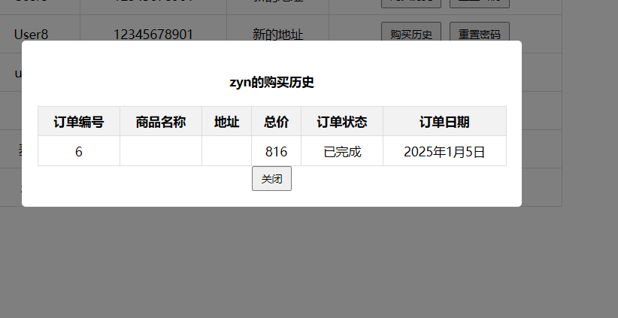

修复后：

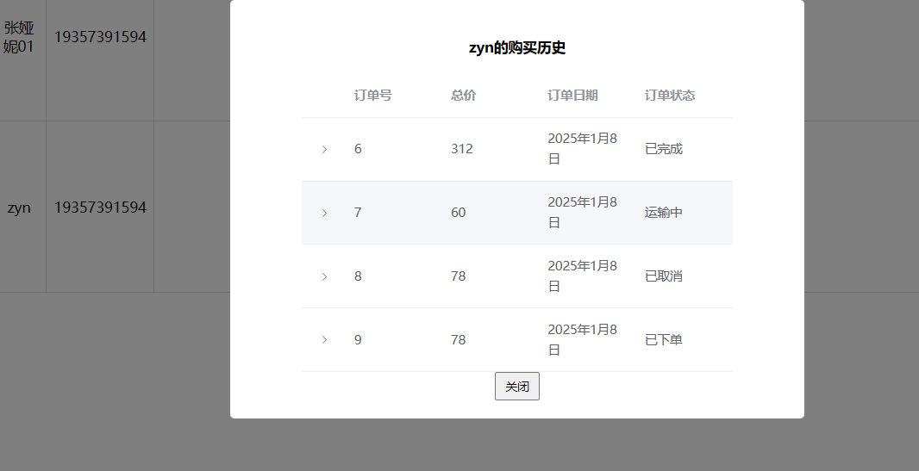

1. 订单模块
2. 卖家购买商品功能

测试日志

|  |  |  |  |  |
| --- | --- | --- | --- | --- |
| 测试编号 | 测试时间 | 是否通过 | 测试时间 | 是否通过 |
| TC-7.1 | 1.6 | 通过 | 1.8 | 通过 |
| TC-7.2 | 1.6 | 通过 | 1.8 | 通过 |
| TC-7.3 | 1.6 | 通过 | 1.8 | 通过 |

缺陷概览

暂未发现缺陷或者bug

1. 买家管理订单功能

测试日志

|  |  |  |  |  |
| --- | --- | --- | --- | --- |
| 测试编号 | 测试时间 | 是否通过 | 测试时间 | 是否通过 |
| TC-8.1 | 1.6 | 通过 | 1.8 | 通过 |
| TC-8.2 | 1.6 | 通过 | 1.8 | 通过 |
| TC-8.3 | 1.6 | 通过 | 1.8 | 通过 |
| TC-8.4 | 1.6 | 通过 | 1.8 | 通过 |

缺陷概览

|  |  |  |  |  |  |  |
| --- | --- | --- | --- | --- | --- | --- |
| 缺陷编号 | 缺陷标题 | 严重程度 | 优先级 | 状态 | 发现日期 | 相关测试用例 |
| DEF-2.1 | 确认收货bug | 低 | 低 | 已修复 | 1.6 |  |

订单流程完成后，“确认收货”可以再次点击。

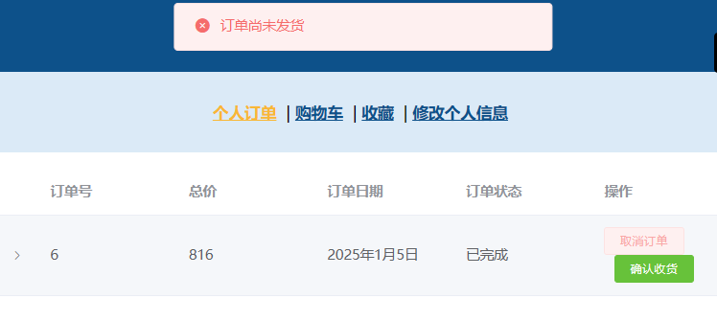

修复后：

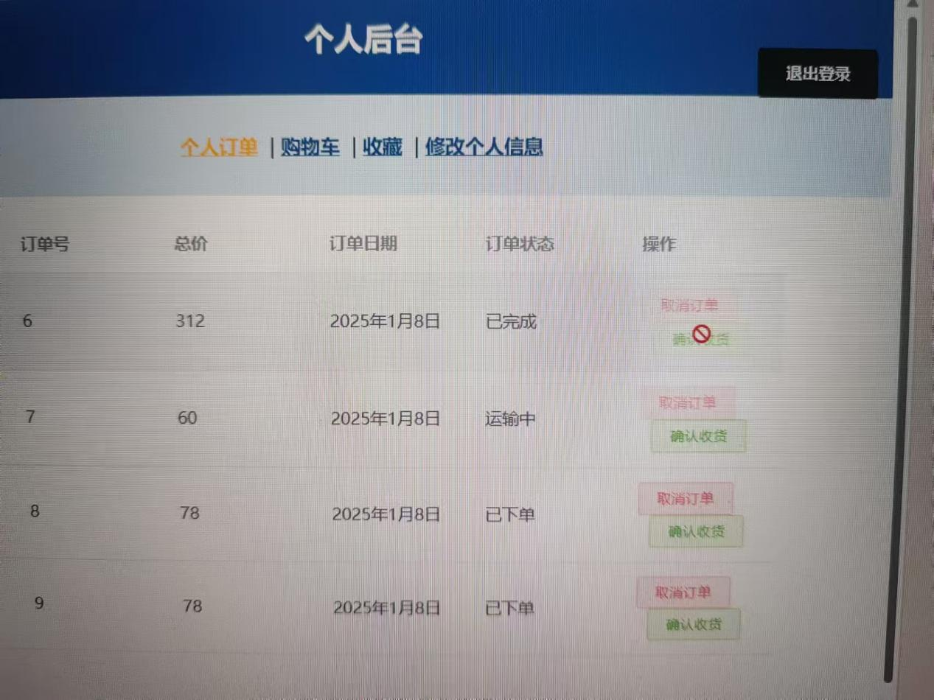

1. 用户查看订单功能

测试日志

|  |  |  |  |  |
| --- | --- | --- | --- | --- |
| 测试编号 | 测试时间 | 是否通过 | 测试时间 | 是否通过 |
| TC-9.1 | 1.6 | 通过 | 1.8 | 通过 |
| TC-9.2 | 1.6 | 通过 | 1.8 | 通过 |

缺陷概览

暂未发现缺陷概览

1. 商品模块
2. 卖家发布商品

测试日志

|  |  |  |  |  |
| --- | --- | --- | --- | --- |
| 测试编号 | 测试时间 | 是否通过 | 测试时间 | 是否通过 |
| TC-10.1 | 1.6 | 通过 | 1.8 | 通过 |
| TC-10.2 | 1.6 | 通过 | 1.8 | 通过 |
| TC-10.3 | 1.6 | 通过 | 1.8 | 通过 |
| TC-10.4 | 1.6 | 通过 | 1.8 | 通过 |
| TC-10.5 | 1.6 | 通过 | 1.8 | 通过 |
| TC-10.6 | 1.6 | 失败 | 1.8 | 通过 |

缺陷概览

|  |  |  |  |  |  |  |
| --- | --- | --- | --- | --- | --- | --- |
| 缺陷编号 | 缺陷标题 | 严重程度 | 优先级 | 状态 | 发现日期 | 相关测试用例 |
| DEF-3.1 | 商品库存 | 中 | 中 | 已修复 | 1.6 | TC-10.6 |

描述：商品库存为负数时可以发布，不过不能购买

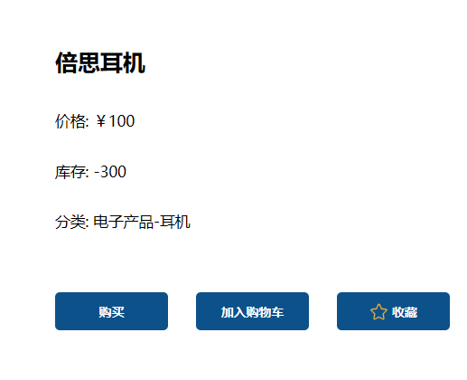

1.2 商家查看商品信息

测试日志

|  |  |  |  |  |
| --- | --- | --- | --- | --- |
| 测试编号 | 测试时间 | 是否通过 | 测试时间 | 是否通过 |
| TC-10.7 | 1.6 | 通过 | 1.8 | 通过 |

缺陷概览

暂未发现缺陷或bug

1. 商品分类筛选功能

测试日志

|  |  |  |  |  |
| --- | --- | --- | --- | --- |
| 测试编号 | 测试时间 | 是否通过 | 测试时间 | 是否通过 |
| TC-10.7 | 1.6 | 通过 | 1.8 | 通过 |

缺陷概览

暂未发现缺陷或bug

1. 商品状态管理功能

测试日志

|  |  |  |  |  |
| --- | --- | --- | --- | --- |
| 测试编号 | 测试时间 | 是否通过 | 测试时间 | 是否通过 |
| TC-12.1 | 1.6 | 失败 | 1.8 | 通过 |

缺陷概览

|  |  |  |  |  |  |  |
| --- | --- | --- | --- | --- | --- | --- |
| 缺陷编号 | 缺陷标题 | 严重程度 | 优先级 | 状态 | 发现日期 | 相关测试用例 |
| DEF-4.1 | 下架后商品显示 | 中 | 中 | 已修复 | 1.6 | TC-12.1 |

描述：

1. 商品下架后主页仍能看见，而且仍能购买

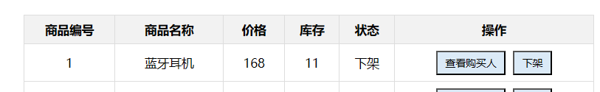

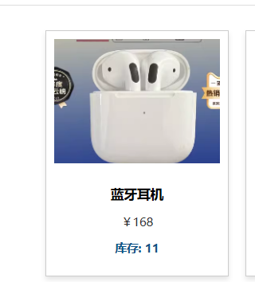

修复后：正常展示

1. 购物车模块
2. 购物车功能

测试日志

|  |  |  |  |  |
| --- | --- | --- | --- | --- |
| 测试编号 | 测试时间 | 是否通过 | 测试时间 | 是否通过 |
| TC-13.1 | 1.6 | 通过 | 1.8 | 通过 |
| TC-13.2 | 1.6 | 通过 | 1.8 | 通过 |
| TC-13.3 | 1.6 | 通过 | 1.8 | 通过 |
| TC-13.4 | 1.6 | 通过 | 1.8 | 通过 |
| TC-13.5 | 1.6 | 通过 | 1.8 | 通过 |

缺陷概览

暂未发现缺陷或者bug

1. 收藏模块
2. 收藏功能

测试日志

|  |  |  |  |  |
| --- | --- | --- | --- | --- |
| 测试编号 | 测试时间 | 是否通过 | 测试时间 | 是否通过 |
| TC-14.1 | 1.6 | 通过 | 1.8 | 通过 |
| TC-14.2 | 1.6 | 通过 | 1.8 | 通过 |
| TC-14.3 | 1.6 | 通过 | 1.8 | 通过 |
| TC-14.4 | 1.6 | 通过 | 1.8 | 通过 |

缺陷概览

暂未发现缺陷或者bug